Kính gởi đến quí bạn vài chuyện đời thường:
1. Về cái email kết tội plastic gây ung thư (vịt cồ)
2. Về slide show
3. Về bánh tráng?
4. Về chữ bùa làm sao đọc
5. Vài ba cái slide show nhớ nhà và đính chánh
6. Chuyện vui
HCD 6-Oct-2012
Lâu nay trong hệ thống email Mỹ rồi người Việt dịch ra loan tin con vịt cồ về dioxin trong plastic và khuyên mọi người đừng dùng chúng đựng thực phẩm, nước uống, đừng bỏ chúng vào lò microwave, xe mới mua trời nắng nóng mới lên đừng có mở máy lạnh e dioxin phát ra làm "chết vịt". Quả thật là xúi nhau tầm bậy không hà. Đâu cần biết hóa học làm chi, chúng ta vào siêu thị thấy nước uống sửa, đồ hộp ... rất nhiều thứ chứa trong bình trong chai plastic. Giấy kiếng (plastic) dùng gói hay đậy thức ăn bán toàn thế giới, có chánh phủ nào lên tiếng cảnh cáo người dân không. Thưa không. Tại sao? Thưa rằng vì nó vô hại, nó không độc như rượu vang rượi bia rượu mạnh, nó không độc như khói thuốc lá, khói nhang, nó không độc như cơm cháy, như thịt nướng khét, nó không độc như mấm rô mắm sặc mắm ruốc, nó không độc như khô thiều khô lốc khô sặc hay khô mực...HCD
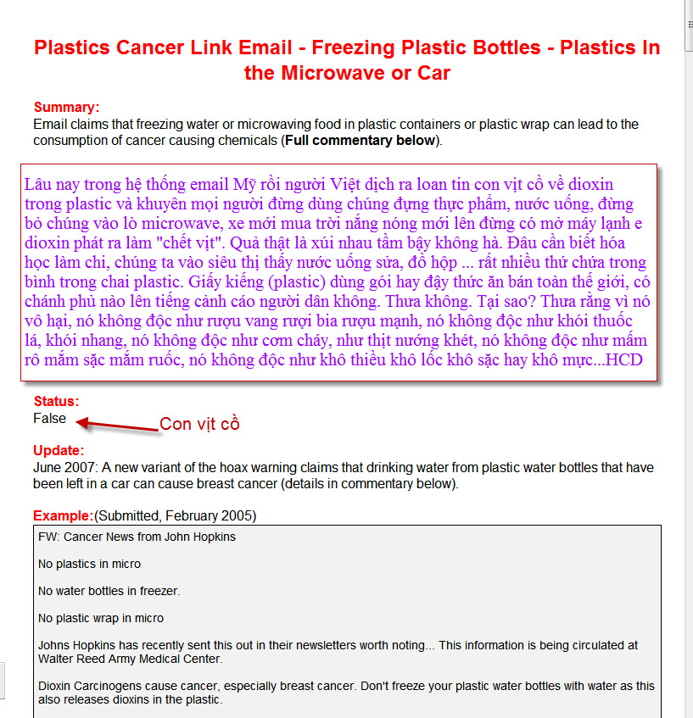
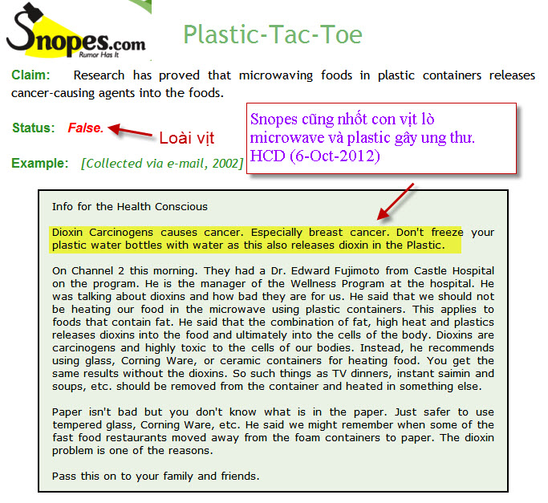
Một cái email khác được phe ta khoái gởi đi nhất, xưa nay tôi nhận được trên 100 lần rằng, email nầy mượn danh nghĩa viện John Hopkins với câu thiệu đầu tiên: Mỗi người trong cơ thể chứa tế bảo ung thư:
Email hoax contentions #1 and 2: Everyone Has Cancer Cells… Và cứ như vậy tiếp tục nói x1m và bày tầm bậy cho nhau về cách trị, đến cái độ viên John Hopkis lên tiếng như sau:
http://www.hopkinsmedicine.org/kimmel_cancer_center/news_events/featured/cancer_update_email_it_is_a_hoax.html
Thưa quí bạn plastic chứa thực phẩm khác plastic chứ sơn chứa thức ăn cho loài vịt, hoặc chứ bột giặt, mỹ phầm… Kỹ nghệ thực phẩm dùng đô vô đó
Đây là cái code để biết thứ chai lọ nhựa nào dùng đựng thứ gì. Các bạn dùng thù chứa sưn để sơn nhà, thú dầu nhớ xe mà đựng nước uống thì lâu ngày có ngất ngư là tại quí bạn chớ kho06ng phải tại plastic, nói là nói vậy, chớ lổ rồi thì cũng chẳng chất đâu. Trên chai lọ dưới đáy có in một trong 7 số nầy. Coi chừng, có một số chai lọ thùng plastic của Trung Quốc không thèm ghi số theo qui định.

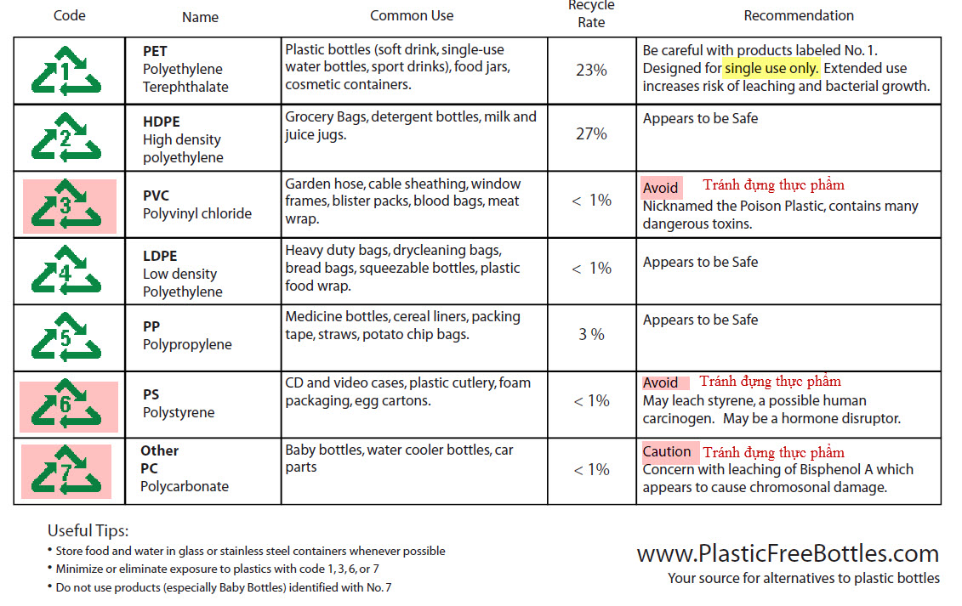
===========
From: Ph D [mailto:phxyzdo@yahoo.com]
Sent: Wednesday, October 03, 2012 7:45 AM
To: HCD
Subject: Re: FW: Loi ban Mao ton Cuong ve banh trang, ve giay nhom. Cau chuyen Y Te My. Chuyen vui
Kính thưa anh Đẳng,
Cái vụ bánh tráng này, hôm trước nhận được thư "báo động đỏ'', tôi cứ định hỏi "cố vấn tối cao", ấy thế mà ngồi chơi với anh chị mấy tiếng đồng hồ lại quên anh ạ.
Tôi nghi lý do mà mấy vị quá lo âu nêu lên không phải vì báng tráng làm bằng chất độc hại gì, mà vì nó làm bằng bột năng, hay bột gì đó mà người ta dùng nấu chè, cứ dẻo quẹo, ăn chè xong rửa chén, cào mãi chè mới bung ra í mà, vì nó dẻo nên khi ăn món cuốn nó mới dai, và nếu chiên chả giò thì nó dính răng, anh nghĩ sao.
Lo quá thì khổ anh ạ, như anh nói, chúng ta ăn mấy chục năm rồi chẳng sao, nay lo quá có khi phát bệnh trầm uất mất. Cảm ơn thư của anh, làm cho tôi càng thấy yên chí, nếu có ăn món cuốn cuộn với bánh tráng sẽ thấy thỏai mái ngon lành hơn... hihi ...
Kính,
LH
HCD: Thưa xưa nay đi với bạn bè tôi cũng ăn như thường. Bánh tráng ngày nay đẹp và dẽo hơn bánh tráng ngày xưa: Do kỹ thuật hay hóa chất tôi không biết.
=================
From: Phuoc N [mailto:nguxyz.huoc@gmail.com]
Sent: Friday, October 05, 2012 1:11 PM
To: HCD
Subject: Re: FW: Sap co thuoc tri dai duong loai 2, vai chuyen vu vo, chuyen vui
Thua anh,
Tôi thay cai bài ve benh tieu duong cũng kha đạc biet nhung tôi không hiêu tại sao anh phải để hinh mấy con vật chẳng có liên hệ gì đến cấi bện tiểu đường cả. Có thể tôi không thuộc loại Mao Tôn Cương của anh...
Phước
HCD: Thưa anh rất dễ hiểu, nếu tôi gởi file âm thanh không anh ngồi trước màn ảnh computer nghe mươi phút thiệt là vô duyên, thế tại sao không chêm vào đó những bức tranh đẹp vửa nghe vừa ngắm. Còn như tôi muốn có hình liên hệ tới đề tài bịnh đái đường thì anh bảo tôi bỏ cái gì vô đây, không có gì liên hệ tới cuộc khảo cứu còn trong phòng thí nghiệm nầy cả, mà chỉ có lời nói của bác sĩ Bình và xuống ngôn viên đài Radio mà thôi. Không lẽ lấy gương mặt hai vị nầy chưng lên thì chán chết.
Đùa với anh cho vui thôi.
Cám ơn anh đã góp ý.
HCD
=============
From: Tai Le <taichieule@gmail.com>
Date: October 5, 2012 9:32:07 AM PDT
To: huy017@gmail.com
Subject: Kính gởi thầy Đẳng.
Kính thầy,
Cái hộp thư Gmail của tôi, không biết tôi đã đụng phải chổ nào mà bây mà bây giờ chữ đọc nhỏ xíu. Bây giờ mắt yếu rồi, đọc chữ nhỏ không được nữa. Xin thầy cứu bồ ban cho cách trị để chữ nó phục hồi như xưa.
Chúc thầy luôn vui mạnh để Quán Ven Đường lúc nào cũng phong phú.
Kính thầy.
Lê Chiêu Tài.
HCD: anh vào View, click zoom phóng đại theo ý muốn. Thông thường mấy cái browser có shortcut zoom là giữ key Ctrl nhấn dấu + là phóng đại chữ to ra. Giữ key Ctrl đồng thới nhấn kêy – là làm cho chữ nhỏ lại.
=======
From: The Khiem Tran [mailto:thekhiemtran@yahoo.com]
Sent: Friday, October 05, 2012 9:20 PM
To: "HuynhChieuDang"
Cc: The- Khiem Tran; truongthanhdang@yahoo.com.au
Subject: Fw: Chữ bùa
Kính anh,
Xin Anh vui lòng chỉ dẫn giúp cho chúng tôi làm cách nào để đọc được bảng tin dưới đây từ Chixyziet@yahoogroups.com gởi đến như dưới đây.
Chân-thành xin cảm-ơn Anh.
Kính chúc Anh và gia-đình một cuối tuần vui vẻ.
Kính thư,
TheKhiemTran.
(-trích-) Subject: C€ ¢Ã¡c nh€ ¢Ã s€ ¢Æ° c€ ¢Ã³ ch€ ¢áº¯c ch€ ¢áº¯n b€ ¢áº£n th€ ¢Ã¢n ch€ ¢áº¿t c€ ¢Ã³ si€ ¢Ãªu hay ch€ ¢Ä’£ng, m€ ¢Ã c€ ¢Ã³ th€ ¢á»’£
c€ ¢áº§u si€ ¢Ãªu € ¢Ä’±á»’¹ cho € ¢Ã´ng b€ ¢Ã b€ ¢áº£y ki€ ¢áº¿p c€ ¢á»§a b€ ¢Ã¡ t€ ¢Ã¡nh? Chuy€ ¢á»’§n t€ ¢Ã o lao! Kinh € ¢Ä’±i€ ¢á»’£n n€ ¢Ã o
d€ ¢áº¡y th€ ¢áº¿? G€ ¢áº¡t g€ ¢áº«m ng€ ¢Æ°á»’½i nh€ ¢áº¹ d€ ¢áº¡! D€ ¢á»’¥ thu l€ ¢Æ°á»£m ti€ ¢á»’¡n b€ ¢áº¡c t€ ¢Ãn € ¢Ä’±á»’³.(-hết trích-)
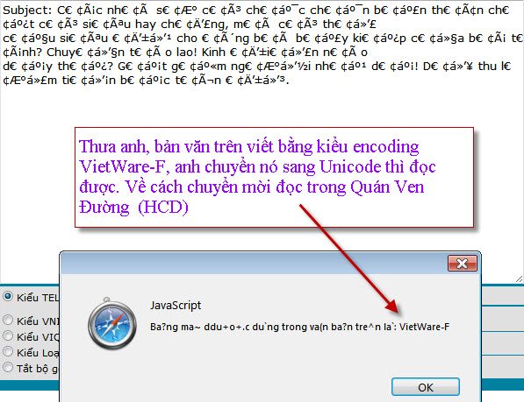
============
From: Hung Pham-Dang [mailto:hungphamdang@yahoo.com]
Sent: Saturday, October 06, 2012 10:54 AM
To: huy017@hotmail.com
Subject: Fw: pps-SÀI GÒN BIẾT BAO GIỜ TRỞ LẠI - ca sĩ TranTháiHòa trình bày
Thua Anh Huynh-chieu-Dang,
Xem cai PPS nay thay Anh ghi la slide so 8 (Goc duong nao dep qua nhin kgong ra ...)
Toi xin mao mui dong gop chut ky uc vao ky niem nay. Do la goc duong PHAN-DINH-PHUNG va TRUONG-MINH-GIAN
Neu theo chieu di xuong cua tam anh (ben phai) la di ve huong Doan-thi-Diem. Sau lung tam anh nay (phia khong thay = ben phai tam anh la residence cua Tong Lanh Muc Saigon = Cha KHAM).
Phia ben trai tam anh, phia duoi tam anh (ben trai tam anh) la mot cai Villa rat lon co hang rao that cao va day dac (hinh nhu nghe nao la cua mot nguoi ngoai quoc o, va ong ta la Giam-doc hang SHELL-VN).
Phia be trai tam anh gan cuoi (phia o tren tam anh) thay : tam vach tuong mau vang (do la tam vach tuong cua building ngay goc duong Phan-Dinh-Phung va Doan-Thi-Diem. Hoi moi xay cat la de mo truong hoc cua giao su Nguyen-ngoc-Linh. Sau cho Tay muon, roi My muon lam tru so.
Tam vach tuong do la goc mot duong nho (quen ten) tro qua ben kia duong dam vao truong St-EXUPERY tren duong Ngo-Thoi-Nhiem.
khu do la ca mot thoi nien thieu tren duong di hoc ve tu truong Jean-Jacques Rousseau ve duong Ho-Xuan-Huong.
Xin dong gop cung Anh de bo tuc cac hinh ky niem cua Saigon than yeu.
Hung-Montreal.
HCD: Thưa quí bạn mấy tuần nay có cái slide show “Pps-Sài Gòn Biết Bao Giờ Trở Lại - Ca Sĩ Trantháihòa Trình Bày” gởi qua email, có người lầm tưởng là do tôi làm. Xin đính chánh là không phải của tôi đâu. Của tôi làm thường có ghi tên.
Thông thường slide show của tôi rất nhỏ số bytes và âm thanh không lù mù, hình ảnh tương đối sắc nét.
Ba thứ nầy không bao giờ chịu sống chung với nhau đâu. Hình ảnh rõ nét làm số bytes sẽ to, âm thanh sắc nét HiFi, làm số bytes sẽ to.
Nhưng các bạn xem thử ba slide show nầy coi, số bytes rất nhỏ.
Hình bóng quê nhà: Đêm nhớ về Saigon.PPS (Đoan Hồ) (3.6MB)
http://www.mediafire.com/?pc6my4ztumtm52j < -- click để download
Hình bóng quê nhà:Saigon niền nhớ không tên.PPS (nhạc do computer chơi, không phải do ban nhạc) (3.45MB)
http://www.mediafire.com/?5sy8fkf06dj79w6 < -- click để download
Biết bao giờ trở lại.PPS (Trần thái Hòa hát) (2.7MB)
http://www.mediafire.com/?pc6my4ztumtm52j < -- click để download
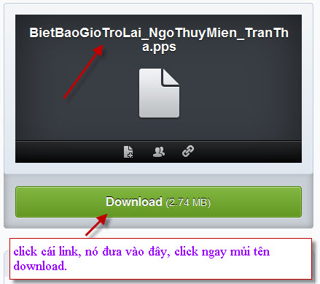
=============
Chuyện vui ngày 20-Jul-2006
Con trai một cầu thủ về nhà sau lễ bế giảng. Cầu thủ hỏi con:
- Sao, kết quả năm học này của con thế nào?
- Tuyệt bố ạ, tất cả các bạn phải chuyển sang lớp trên, chỉ mình con được ký tiếp hợp đồng 1 năm với lớp cũ.
Một nàng tóc vàng hoe vào ngân hàng xin rút tiền mặt từ tài khoản.
Nhân viên kế toán yêu cầu nàng chứng minh bản thân chính là chủ tài khoản. Tóc vàng hoe liền rút ngay từ trong ví ra một cái gương rồi nhìn vào đấy và nói: "Vâng, tôi có thể đảm bảo đây chính là tôi rồi cô ạ".
Tên cướp ngân hàng trói nhân viên thu ngân vào và bắt đầu lục lọi két sắt. Sau khi thu hết tiền vào túi và chuẩn bị bỏ đi, bỗng nhân viên thu ngân vẫy rối rít khiến tên cướp cũng phải tò mò lại gần.
- Xin anh, anh cướp cả sổ sách đi đi, tôi đang không cân đối được sổ sách, bị thiếu mất 7.500 đô la đấy ạ.
Hai vợ chồng nọ đem cậu con trai mới sinh tới gặp bác sĩ kiểm tra. Khi khám xong, bác sĩ nói với họ:
- Anh chị có cậu con trai kháu quá.
- Hì hì, tôi cá là bác sĩ nói điều đó với tất cả các ông bố, bà mẹ trẻ.
- Không đâu, tôi chỉ nói điều đó với những đứa bé thật sự kháu khỉnh.
- Thế với những đứa trẻ khác thì thế nào.
- Với những trường hợp còn lại, tôi sẽ nói: "Trông cháu giống bố mẹ quá".
Cùng xem World Cup, cô vợ nói kháy chồng:
- Như anh chỉ "đá" được một nửa hiệp là bỏ cuộc, chán quá.
Mẹ chồng nghe vậy nói:
- Chồng con thế mà khá đấy, chứ mẹ thấy nhiều cầu thủ đang đá mới giữa hiệp một mà đã phải thay ra kia mà.
Ông bố hỏi cậu con trai:
- Dạo này, con học hành thế nào, thuộc bảng cửu chương chưa?
- Dạ bảng 2 gồm: Anh, Paraguay, Trinidad & Tobago, Thuỵ Điển bố ạ.
Tóc Vàng Hoe được cho một bể cá vàng nhưng không biết phải cho chúng ăn gì.
Tóc Vàng Hoe liền gọi cho Tóc Nâu kinh nghiệm. Tóc Nâu tình nguyện đến nhà hướng dẫn tận tình. Lúc cho cá ăn xong, Tóc Vàng Hoe hỏi Tóc Nâu: "Nào ăn xong rồi, giờ thì phải cho chúng uống gì?".
Chuyên gia tư vấn tình yêu hỏi cậu khách hàng trẻ tuổi:
- Thế nào, lời khuyên của tôi về chuyện hôn bạn gái vào lúc cô ta bất ngờ nhất có giúp ích gì cho cậu không?
- Quỷ tha ma bắt nhà ông! Bị cốc lia lịa vào đỉnh đầu chứ ích gì.
- Ô hay! Cậu rúc vào đâu mà ăn cốc trên đỉnh đầu?
- Thế không phải là hôn vào chỗ cô ta bất ngờ nhất sao?
Một số lính mới gia nhập không quân tham gia chuyến bay huấn luyện đầu tiên. Chiếc máy bay mới cất cánh được một lúc thì đột nhiên một động cơ ngưng hoạt động và một cái khác thì bắt đầu bốc khói.
Điều chỉnh lại dây dù, người huấn luyện cố gắng bình tĩnh như không có chuyện gì xảy ra, đoạn ông ta tiến ra cửa máy bay.
- Bây giờ tôi muốn các bạn hãy cố giữ bình tĩnh - Ông ta nói - Trong lúc đó tôi sẽ đi kêu cứu!
Một thủy thủ chạy xộc vào phòng thuyền trưởng, thấy bao nhiêu là đồ hộp, bánh mì chất đầy trong đó, anh ta kêu lên:
- Đã ba tuần nay chúng tôi nhịn đói vì bão, có mấy người sắp bị chết đói, thế mà ông còn giấu đồ ăn ở đây à?
- Nhưng đó là quy định quốc tế, thuyền trưởng phải là người rời tàu cuối cùng!
Lạc quan
Bạn bè hỏi anh chàng lạc quan: -Cậu định đi câu vào đúng hôm nay, thứ sáu, ngày 13. Cậu không sợ sẽ không may mắn à?
- Không, tớ chọn ngày này đi câu vì biết đâu lũ cá sẽ không may mắn!
Con hỏi bố:
- Bố ơ, thế nào là người lạc quan?
- Á, đó là người khi phạt hiện ra ở nhà có mấy mẩu xì gà thì nghĩ rằng vợ mình đã bỏ hút thuốc lá...+
Một anh chàng quá lạc quan, câu cửa miệng của anh ta là: "Còn có thể tồi tệ hơn chứ". Bạn bè anh ta rất khó chịu vì thấy anh ta lúc nào cũng nhơn nhơn. Hò bèn bịa ra mọt chuyện để kể cho anh ta.
- Này tôi qua thằng Tom về nhà thấy vợ nó trên giường cùng với bồ. Nó điên lên bắn chết cả hai, rồi cũng tự sát luôn.
- Còn có thể tồi tệ hơn ấy chứ, anh chàng lạc quan nói.
-Tồi tệ hơn thế nào được nữa?
- Nếu chuyện xảy ra tối hôm kia, thì người bị bắn chết đã là tớ.

